PRENUMELE ȘI NUMELE:
VÂRSTA:

- Alege răspunsul corect. Există o singură variantă de răspuns:

- Sfântul Ștefan a fost domnitorul Moldovei din 1457, până în anul:
- 1502;
- 1504.
- Părinții Sfântului Voievod Ștefan cel Mare se numeau:
- Bogdan I și Maria Oltea;
- Bogdan al II-lea și Maria Oltea.
- Bunicul Sfântului Ștefan a fost:
- Alexandru cel Bun;
- Alexandru cel Mare.
- În copilărie, Sfântul Ștefan a rămas orfan de:
- mamă;
- tată.
- La 18-20 de ani, Sfântul Ștefan a dobândit tronul Moldovei, în urma bătăliei de la:
- Doljești;
- Războieni.
- În această bătălie, Sfântul Ștefan a fost ajutat de:
- Mitropolitul Teoctist I;
- Vlad Țepeș.
- Sfântul Ștefan a fost uns domn de către Mitropolitul Teoctist:
- de Sfintele Paști;
- în 12 aprilie, în Marțea Mare din Săptămâna Patimilor.
- Alege răspunsurile corecte:
După încoronare, Mitropolitul Teoctist l-a sfătuit pe Sfântului Ștefan:
- Să fie credincios, să îi iubească pe supușii săi, să îi ierte pe cei care i-au ucis tatăl;
- Să fie credincios, facă bine oamenilor, să se răzbune pe cei care i-au omorât părintele.
- Sfântul Ștefan a fost rănit la piciorul stâng:
- în 1465, când a cucerit Cetatea Chilia;
- în 1462, când a asediat prima oară Cetatea Chilia.
- A purtat această rană:
- 42 de ani, până la sfârșitul vieții;
- 47 de ani, pe tot timpul domniei.

- Completează spațiile cu răspunsurile corecte:

- În bătălia de la _______________________, Sfântul Ștefan și-a condus oamenii „stând întins pe o sanie de lemn”, din cauza durerii pe care i-o pricinuia rana de la picior.
- După ce a cucerit cetatea Chilia, Sfântul Ștefan a hotărât să construiască o mănăstire pe care să o închine ______________________________________.
- Prima mănăstire construită de Sfântul Voievod Ștefan a fost _________________________.
- Ridicarea primei mănăstiri a durat _______ ani.
- Pentru a alege locul mănăstirii, Ștefan cel Mare a urcat pe Dealul Crucii și_________________________________________________________________________.
- În 10 ianuarie 1475, a avut loc lupta de la _________________________, împotriva turcilor conduși de_____________________________________.
- Înainte de bătălia din 10 ianuarie 1475, văzând numărul mare al turcilor, Sfântul Ștefan _____________________.
- Cuvintele „Doamne, nu te tulbura, căci îți vom sta astăzi credincios alături și Dumnezeu ne va ajuta” au fost spuse de _______________________________________________________.
- În 1476, turcii au invadat din nou Moldova, românii i-au înfruntat la ___________________, dar au pierdut. A fost a doua și ultima înfrângere a Sfântului Ștefan.
- Ștefan cel Mare a fost trecut în rândul sfinților în 1992. An de an, îl pomenim în data de __________________________________.

- Răspunde cerințelor. Spune ce crezi!

- Transcrie fragmentul care arată ce a făcut Sfântul Ștefan, după lupta de la Vaslui.
- Tu cum ai fi procedat, dacă ai fi avut o asemenea izbândă?
- De ce crezi că Sfântul Ștefan a zidit mănăstiri și biserici?
- În timpul vieții, Sfântului Ștefan i-au murit șapte membri ai familiei. Totodată, a îndurat zeci de ani durerea pricinuită de rana de la picior. Cum explici asemenea putere de face față unor dificultăți greu de îndurat?
- După citirea cărții, care ar fi cel mai important lucru despre Sfântul Ștefan, pe care îl vei spune prietenilor.

- Creează!
Privește această ilustrație din capitolul O mare cumpănă.
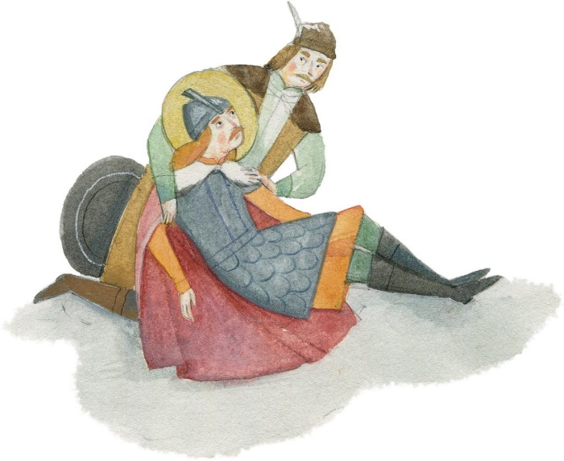
- Numește personajele din imagine.
- Povestește întâmplarea din capitolul O mare cumpănă, ca și cum tu ai fi unul dintre cele două personaje din această ilustrație.

- Recomandă:
Scrie câte un motiv pentru care ai recomanda/ nu ai recomanda cartea despre Sfântul Voievod Ștefan cel Mare:
- unui coleg;
- familiei tale.

- Discută cu părinții.
Vorbește-le părinților sau bunicilor tăi despre cartea pe care ai citit-o pentru acest concurs. Roagă-i să îți spună ce părere au despre ce le-ai povestit. Transcrie aici impresiile lor.

